**Vedlegg 4 til rapport fra**

**NorCRIN arbeidspakke 11**

**Organisatoriske enheter til støtte for kliniske studier**

**«Infra»**

**Organizational units for the conduct of clinical studies**

**Oppsummering fra kartleggingen utenfor Norge**

Versjon 1.0

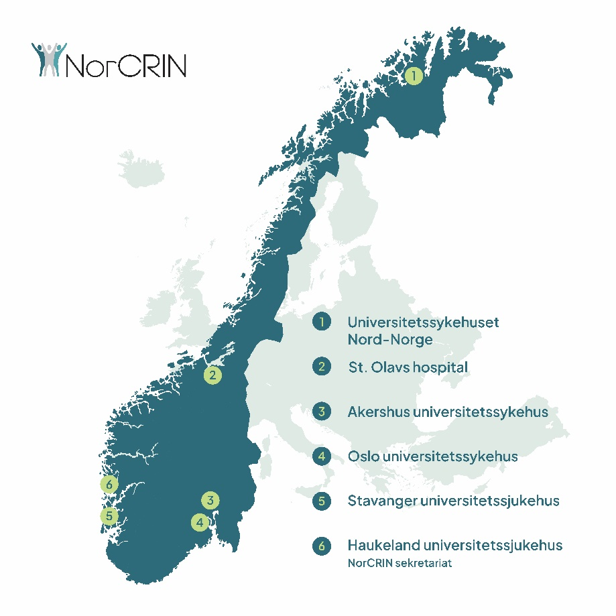

INNHOLD

1 Oppsummering fra kartleggingen 3

**Versjonshistorikk**

|  |  |  |
| --- | --- | --- |
| Versjon | Endring | Dato |
| 1.0 | Kopiert ut av 2.5 Delrapport, og etablert som eget vedlegg | 1. april 2025 |
|  |  |  |
|  |  |  |
|  |  |  |

# oppsummering fra kartleggingen

Inntrykket etter kartlegging på web og besøkene i Sverige, Danmark, Sveits og Tyskland høsten 2023, er at infrastrukturen for forskningsstøtte har utviklet seg organisk, dvs. ut fra lokale initiativ og muligheter, og ikke nasjonale føringer. Vi finner mange fellestrekk mellom landene, men en lavere grad av «standardisering» av tjenester og organisatorisk struktur, enn forventet. Noen oppsummerende punkter:

* I de fleste land ligger en regional inndeling til grunn for organiseringen av helsetjenesten, som også gir utgangspunktet for organiseringen av nasjonal forskningsstøtte.
* Vi finner at regionene ofte har minst ett universitetssykehus.
* Vi finner forskningsstøtte for kliniske studier organisert dels under universitetene og dels under universitetssykehusene.
* De fleste enhetene i forskningsstøtte finansieres ved offentlige bidrag og brukerbetaling, og enkelte anførere at kurs og opplæring også gir viktige inntekter. Enkelte enheter driver også egne forskningsprosjekter, og har finansiering gjennom slike.
* Vi finner at forskningsstøtte i de fleste tilfeller støtter både akademiske studier og industristudier, og har kompetanse på legemiddelstudier, andre intervensjoner og studier med medisinsk utstyr.
* Vi finner i flere land (bla. Sverige og Danmark) at forskningsstøtte er tilgjengelig for forskere fra primærhelsetjenesten så vel som øvrige nivåer i helsetjenesten (inkludert spesialisthelsetjenesten). Sverige nevner at også tannlegene kan benytte seg av forskningsstøtte.
* Vi finner i flere land (bla. Sverige, Sveits, UK og Tyskland) nasjonale nettverksstrukturer etablert for å samkjøre/utvikle felles metodeverk på tvers av sterke lokale/regionale miljøer.
* I noen land (bla. Norge, Sverige, Danmark) er forskning lovpålagt også for ikke-universitetssykehus, men ikke alle. Slik lovgivning styrer i hvilken grad forskningsstøtte v universitetssykehusene/regionalt, har som oppgave å støtte forskningsstøtte ved ikke-universitetssykehus/lokalt.
* Vi finner i flere land (bla. Sverige og Sveits) at administrativ forskningsstøtte og forskningsposter er organisert i samme enhet. FoU-enheter/forskningsstøtte-enheter ute i klinikkene presenteres ikke som en like «integrert del» av forskningsstøtte.
* Danmark skiller seg ut ved sine GCP-enheter, som hittil har vært organisert som selvstendige enheter som hovedsakelig tilbyr monitorering, regulatorisk støtte (bla. søknadshjelp) og GCP-rådgivning.
* Vi finner infrastruktur for forskningsstøtte i stab (administrativ forskningsstøtte og forskningsposter) og ute i medisinske klinikker (type FoU-enheter, Kliniske Forskningsenheter).
* Vi finner at de fleste enheter er involvert i kurs om regelverk og kliniske studier. De fleste kurs er for forskere og studiepersonell, men vi finner i Sveits og Tyskland at forskningsstøtte også gir meriterende kurs i universitetsutdanning og videreutdanning for helsepersonell. I Sverige har man i visse regioner utviklet et obligatorisk kurs for klinikk- og virksomhetsledere, med formelt ansvar for forskning.
* Vi finner ikke at det er vanlig med krav til akkreditering av enheter, eller nasjonale krav til kvalifisering/godkjenning av ulike faggrupper/roller knyttet til kliniske studier.
* Bibliotekstjenesten er integrert i forskningsstøtte i enkelte land, andre ikke.
* Biobank er i enkelte land nokså godt integrert i forskningsstøtte, men fortsatt er hovedbildet at biobankmiljøene utvikler seg parallelt med forskningsstøtten og er tilgjengelig for kliniske studier.

For oppsummering av observasjoner og informasjon fra ulike land, vises det til eget vedlegg. Vi har kartlagt infrastrukturen for forskningsstøtte i ulike land med utgangspunkt i samme liste over spørsmål/viktige temaer.